Si hay derechos. Qué se note!. Marcha de la diversidad 2025

Por Claudia Suárez (*)

Les invitamos a este recorrido por la 20va Marcha de la diversidad a través de una fotogalería con extractos de la Proclama Marcha de la diversidad 2025 leída por la Coordinadora de la Marcha de la diversidad colectivo que nuclea a las organizaciones sociales que trabajan la temática.

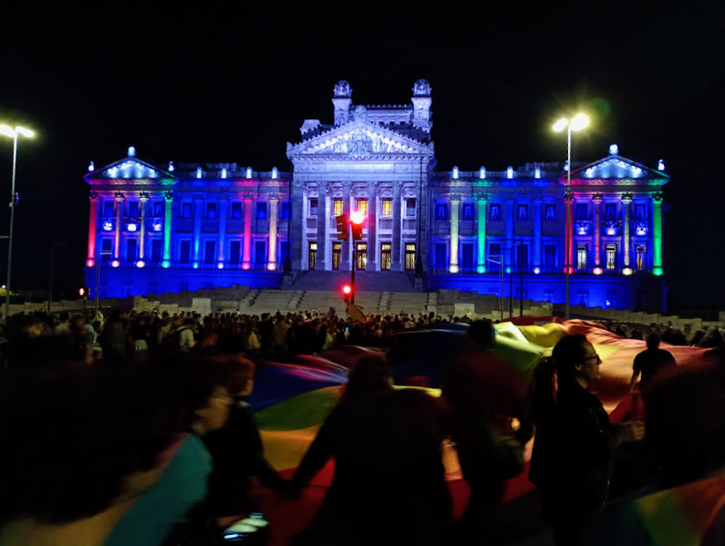

“Hoy celebramos que desde hace 20 años nos abrazamos como Marcha por la Diversidad, desde donde seguimos luchando por un mundo cada vez más libre. Nos encontramos con memoria, con orgullo, con resistencia, con firmeza, porque los derechos no se agradecen, se exigen! ¡SEPAN CUMPLIR! Porque hace tiempo que venimos diciendo que no basta con leyes escritas: tienen que cumplirse! Tienen que cumplirse en la vida cotidiana de las personas, en el acceso a la salud, a la educación, al trabajo digno, en cada institución y en cada rincón del país. Nuestra consigna este año lo dice claramente: si hay derechos, que se noten: ¡sepan cumplir!”
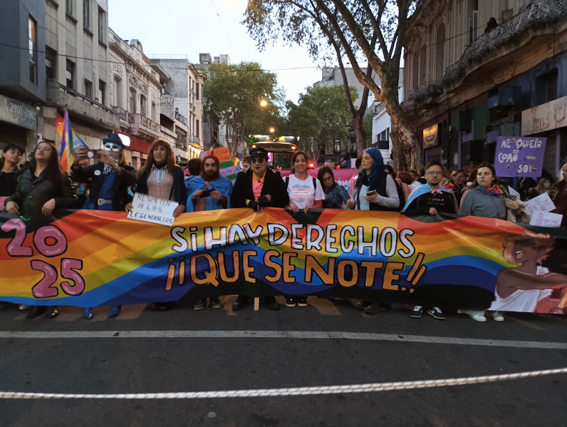
“Estamos cansades de la brecha entre lo que se promete y lo que realmente se hace. Esto no es solo un llamado a la responsabilidad del gobierno y del sistema político todo, sino a nosotres de organizarnos, encontrarnos, disputarlo todo y hacer lo necesario para alcanzar ese mundo que soñamos y que estamos construyendo. De la diversidad a la libertad, porque sin diversidad no hay democracia. ¡Sepan cumplir! No aceptamos más las excusas y la indiferencia de un Estado que mira para otro lado mientras las violencias se multiplican y la exclusión se profundiza. Estamos hartas de que la deuda siempre la sufra el pueblo, de pagar con nuestras vidas la falta de decisión política y coraje para las transformaciones que se necesitan. Por el orgullo de ser, por el derecho a decidir, el tiempo es ahora. Somos la clase trabajadora, somos quienes hacemos que la rueda siga en movimiento, quienes buscamos todos los días todas las formas de sobrevivir, muchas veces sin ningún derecho asegurado, trabajando en nuestras casas, en las calles, en las ferias, inventando todos los días nuevas estrategias para sostener la reproducción de la vida. Queremos un país en donde el bienestar sea tanto nuestro sur, como nuestra realidad.”

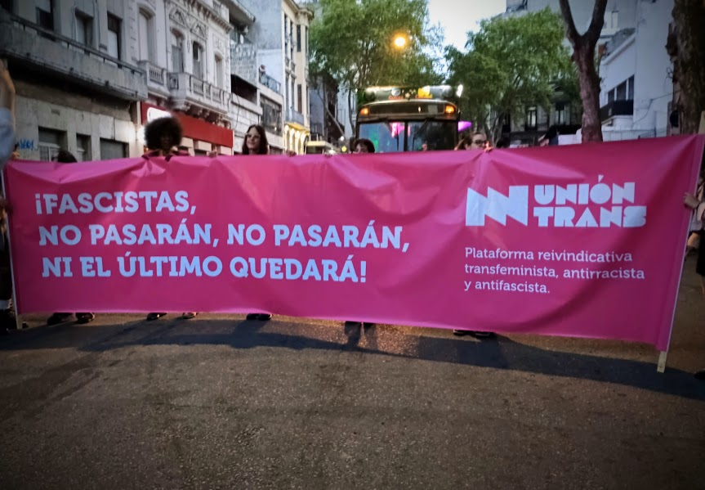
“Estamos en alerta ante los discursos de odio biologicistas y homolesbotransfóbicos que pretenden meterse en nuestro movimiento. No nos tiembla la voz para decir que por sobre todas las cosas somos un movimiento transfeminista y antifascista en donde no hay lugar para quienes pretendan controlar y policiar nuestros cuerpos.
LA REVOLUCIÓN QUE ESTAMOS CONSTRUYENDO ES TRANSFEMINISTA, DE CLASE, ANTICAPACITISTA Y ANTIRRACISTA!
Frente al odio TERF, ORGULLO Y RESISTENCIA!”

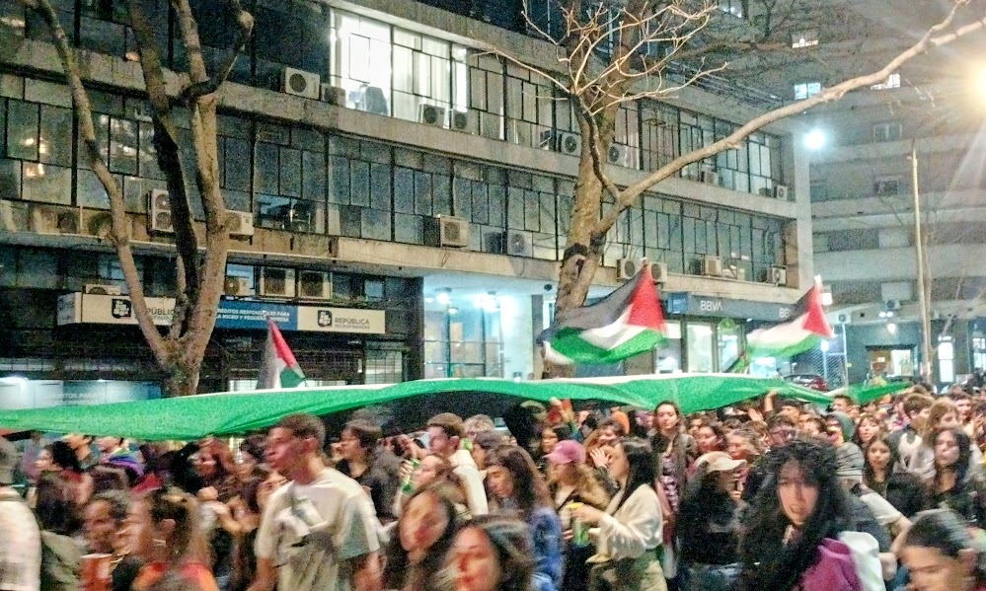
“Porque somos internacionalistas repudiamos la ocupación, el bombardeo sistemático, el bloqueo y la negación de derechos humanos. Rechazamos las políticas asesinas del Estado sionista, que perpetúan el apartheid, y exigimos a la comunidad internacional acciones concretas para garantizar justicia y libertad para nuestres compañeres palestines. Porque les queers palestines existen y resisten múltiples formas de opresión: el apartheid, la ocupación y el genocidio. Denunciamos el pinkwashing con el que el sionismo pretende lavarse la cara, apropiándose de nuestras luchas mientras persigue y extorsiona a compañeres palestines queer a través de su género y orientación sexual para usarles como colaboradores. No aceptamos que nuestras banderas sean usadas para justificar el colonialismo y la supremacía. Si nuestras luchas sirven para sostener la opresión, ¿de qué liberación estaríamos hablando? ¡Viva Palestina libre y soberana!”
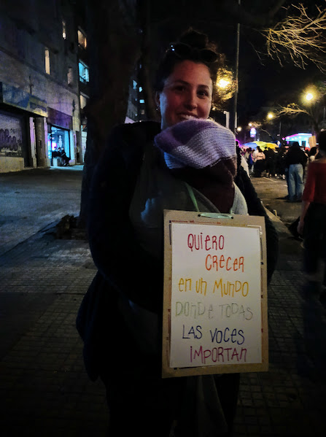
“Marchamos porque todavía nos matan por ser, porque todavía nos niegan el derecho a la vivienda, al trabajo, a la salud, a la educación. Pero les recordamos que EL AMOR NO SE CURA. Marchamos porque las infancias y la adolescencias siguen siendo vulneradas, porque la pobreza se concentra en los mismos cuerpos de siempre, y porque la riqueza se acumula en los mismos bolsillos de siempre. Hoy, esta marcha se levanta en un grito colectivo para decir: queremos derechos reales, que se vean materializados en nuestras vidas y transformen la realidad. Para eso militamos, para eso vivimos, ¡nuestro orgullo es luchar! ¿Cuánto déficit fiscal y estabilidad macroeconómica valen nuestros derechos? ¿Por qué siempre somos les más pobres quienes tenemos que esperar? ¿Por qué no se le quiere cobrar a los ricos? Queremos un sistema que nos garantice crecer y envejecer dignamente. Queremos trabajar para vivir y no vivir para trabajar. “
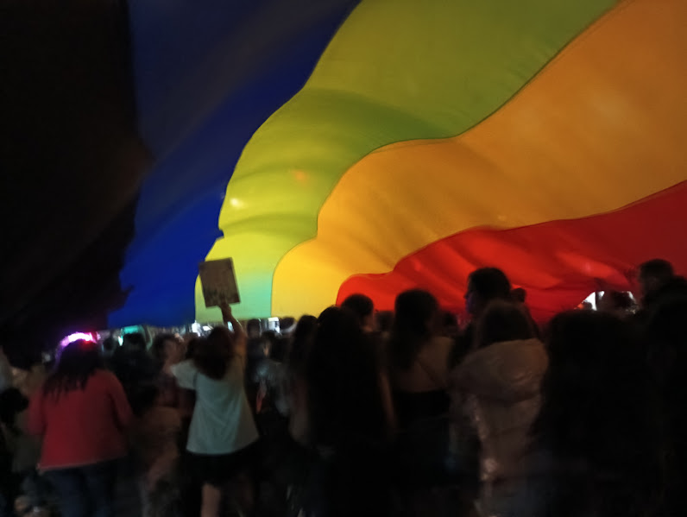
“Marchamos una vez más por el reconocimiento de nuestros cuerpos. Exigimos autonomía corporal y respeto para todos los cuerpos, más allá de su forma y su situación de salud, militamos para recordarle al mundo que no hay cuerpos equivocados. Las personas gordas somos parte de la diversidad, sufrimos día a día la violencia que nos oprime en todos y cada uno de los espacios que habitamos. Marchamos por la necesidad de reclamar conciencia sobre las consecuencias negativas que trae vivir en una sociedad gordo-odiante, donde la violencia estética nos mata todos los días. Rechazamos la cultura que promueve cuerpos hegemónicos, que nos impone estereotipos dañinos que tienen graves consecuencias en nuestra salud física y mental y que no deja ver la belleza en la diversidad de cuerpos y experiencias. Marchamos porque las personas con discapacidad estamos hartas de depender de donaciones para resolver nuestras necesidades. Estamos hartas de que se hagan shows con nuestras vidas para el enriquecimiento de centros privados, que se nos impongan rehabilitaciones forzosas, que se nos esconda o patologice. Exigimos que se garantice el acceso a todos los espacios, empezando por el espacio público y el transporte. Habitar la ciudad, la cultura, la información y el entretenimiento es nuestro derecho. ¡Somos personas libres, diversas, autónomas y nos merecemos vivir nuestras vidas con placer en igualdad de condiciones!”

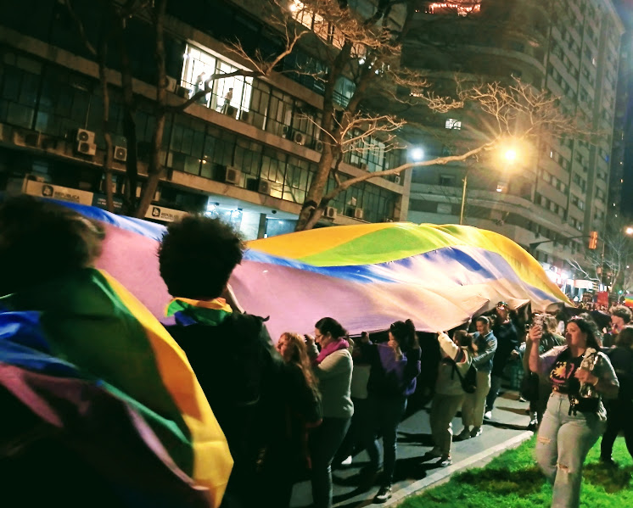
Las trabajadoras sexuales que enfrentamos violencia para subsistir hoy seguimos presas de un sistema patriarcal que nos rechaza, nos libra a proxenetas y nos expone a la trata. Queremos que el trabajo sexual tenga garantias y cuente con una perspectiva de derechos. Volvemos a exigir que sea el Ministerio de Trabajo el que regule nuestra actividad, y no el Ministerio del Interior o de Salud. Exigimos que se nos reconozca como trabajadoras y que se nos deje de juzgar y criminalizar tanto en los medios como en el resto de los espacios que habitamos.
Marchamos porque no se cumple el cupo laboral para personas trans, afro y en situación de discapacidad. No hay voluntad política para hacerlo. Sumamos a esto la discriminación sistemática en las instituciones, la imposibilidad forzada de culminar los estudios y la dificultad extrema para conseguir trabajo. Terminamos condenades a la precarización más absoluta, laburando por salarios bajos y expuestas a la discriminación. ¿Qué pasa con quienes no pudimos terminar los estudios? Exigimos políticas que garanticen una inclusión real para revertir la segregación histórica a la que hemos sido sometides. ¡Que la disidencia no condene nuestras trayectorias!

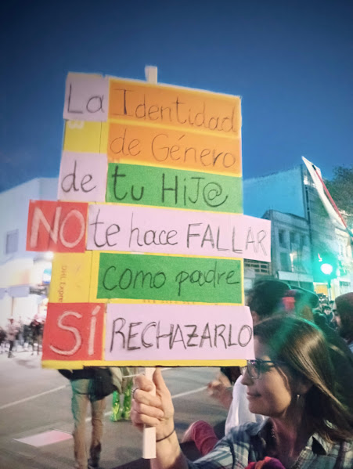
“Marchamos porque las lesbianas existimos, resistimos y nos merecemos amar en libertad. Denunciamos las múltiples formas de invisibilización y discriminación que persisten en la vida cotidiana, en el trabajo, en la salud, en la academia y en la política. Somos madres, somos hijas, somos familias: exigimos reconocimiento y respeto para todas las formas de familia. Las maternidades lésbicas son maternidades legítimas. Nuestros hijos e hijas merecen crecer con todos sus derechos garantizados. Exigimos que se actualicen las leyes y reglamentaciones para garantizar la filiación sin discriminación: casarnos por deseo y no por obligación, las madres no gestantes no queremos licencia paternal, queremos licencia por maternidad, somos madres. Queremos un Estado que reconozca, respete y proteja todas las maternidades, sin distinción ni jerarquías.”
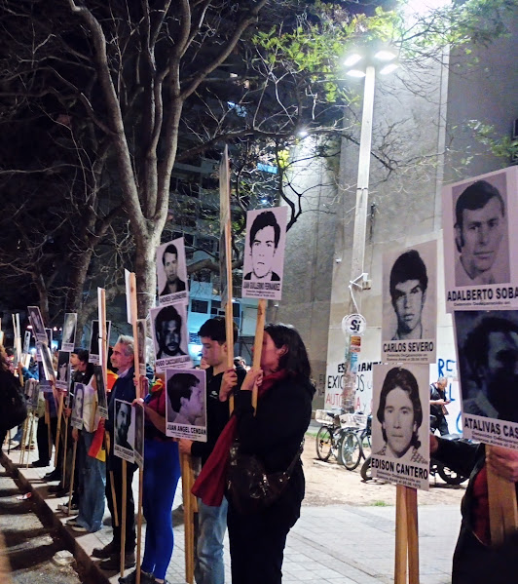
“Marchamos siempre con memoria. Somos hermanes e hijes de los movimientos que lucharon contra la última dictadura civil-militar, de la resistencia, de la batalla contra el negacionismo, de la razón porfiada de las Madres y Familiares que reafirman una vez más que existió un plan sistemático de exterminio por razones ideológicas y morales. No nos olvidamos que fueron ellos quienes nos persiguieron, encarcelaron, torturaron y desaparecieron también por nuestras identidades. La complicidad de la cúpula militar es la que continúa ocultando la información que necesitamos y a pesar de esto, la tierra sigue hablando y nos confirma lo que siempre dijimos: son cementerios clandestinos. Seguimos construyendo el mundo que les compañeres soñaron para todes. Saludamos al pueblo hermano brasileño que hizo justicia con el negacionista y golpista Jair Bolsonaro. MEMORIA, VERDAD, JUSTICIA Y NUNCA MÁS TERRORISMO DE ESTADO. ¡LES VAMOS A ENCONTRAR!”
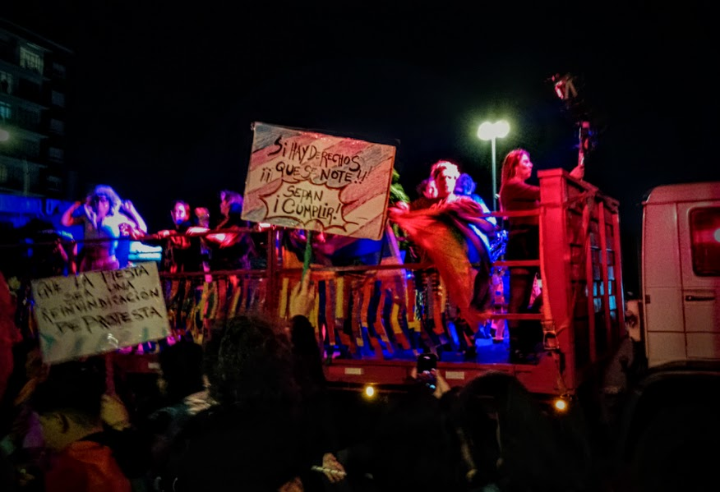
¡Esta marcha es interseccional y antirracista! Les afros LGBTIQ+ decimos presente para gritar: ¡Basta de Racismo!, ¡Sepan Cumplir!, ¡Sí hay derechos que se note!. Basta de racismo cotidiano, institucional, estructural y sistémico. Bregamos para que en este nuevo contexto político se implementen realmente políticas antirracistas y de promoción de derechos para las personas afrodescendientes. Que se cumpla la ley de cupo y acciones afirmativas. ¡Las vidas negras, afrouruguayas importan! Lamentablemente el 46% de las niñeces afrodescendientes está por debajo de la línea de la pobreza. ¡Vamos por una Ley Integral Afro ya!, ¡Contra el racismo, la discriminación y la xenofobia! Para que reine en todo el Uruguay la igualdad, la dignidad, el amor

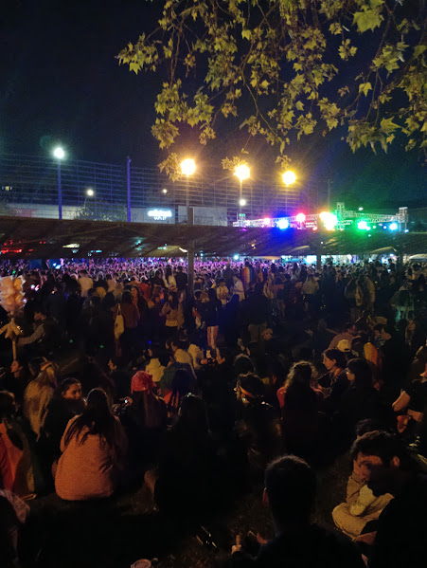
Elegimos la militancia como forma de vida para materializar el deseo de dignificar nuestras historias y, continuar así, haciendo historia.
Y AHORA GRITEMOS TODES JUNTES:
AL CLÓSET NUNCA MÁS.
NUNCA MÁS TERRORISMO DE ESTADO.
QUE VIVA LA UNIDAD DEL MOVIMIENTO SOCIAL ORGANIZADO.
VIVA LA DIVERSIDAD.
¡TRANS, CONCIENCIA, MEMORIA Y RESISTENCIA!

Fragmentos de texto Proclama de la Coordinadora de la MARCHA DE LA DIVERSIDAD 2025

Fotografía y edición:

(*) Claudia Suárez Delgado, licenciada en Psicología especialista en Gestión Cultural en UDELAR, integrante de la Red de intelectuales y artistas en defensa de la humanidad (REDH), ceramista.

